

**Об утверждении регламентов государственных услуг в сфере недропользования, общераспространенных полезных ископаемых и строительства и (или) эксплуатации подземных сооружений, не связанных с разведкой или добычей**

***Утративший силу***

Постановление акимата Мангистауской области от 11 сентября 2015 года № 282. Зарегистрировано Департаментом юстиции Мангистауской области от 16 октября 2015 года № 2845. Утратило силу постановлением акимата Мангистауской области от 28 февраля 2020 года № 30

      Сноска. Утратило силу постановлением акимата Мангистауской области от 28.02.2020 № 30 (вводится в действие по истечении десяти календарных дней после дня его первого официального опубликования).  
      Примечание РЦПИ.  
      В тексте документа сохранена пунктуация и орфография оригинала.

      В соответствии с Законом Республики Казахстан от 15 апреля 2013 года "О государственных услугах" акимат области **ПОСТАНОВЛЯЕТ:**

      1. Утвердить прилагаемые:

      1) регламент государственной услуги "Выдача заключения об отсутствии или малозначительности полезных ископаемых в недрах под участком предстоящей застройки";

      2) Исключен постановлением акимата Мангистауской области от 24.04.2017 № 88 (вводится в действие по истечении десяти календарных дней после дня его первого официального опубликования);  
      3) Исключен постановлением акимата Мангистауской области от 28.05.2019 № 106 (вводится в действие по истечении десяти календарных дней после дня его первого официального опубликования);  
      4) Исключен постановлением акимата Мангистауской области от 29.12.2018 № 331 (вводится в действие по истечении десяти календарных дней после дня его первого официального опубликования);  
      Сноска. Пункт 1 с изменениями, внесенными постановлениями акимата Мангистауской области от 24.04.2017 № 88 (вводится в действие по истечении десяти календарных дней после дня его первого официального опубликования); от 29.12.2018 № 331 (вводится в действие по истечении десяти календарных дней после дня его первого официального опубликования);

      2. Признать утратившим силу постановление акимата Мангистауской области от 16 октября 2014 года № 260 "Об утверждении регламентов государственных услуг в сфере недропользования, общераспространенных полезных ископаемых и строительства и (или) эксплуатации подземных сооружений, не связанных с разведкой или добычей" (зарегистрировано в Реестре государственной регистрации нормативных правовых актов за № 2537, опубликовано 9 декабря 2014 года в газете "Огни Мангистау").

      3. Государственному учреждению "Управление земельных отношений Мангистауской области" (Дузмагамбетов Е.Д.) обеспечить официальное опубликование данного постановления в информационно-правовой системе "Әділет" и в средствах массовой информации, размещение на интернет-ресурсе акимата Мангистауской области.

      4. Контроль за исполнением настоящего постановления возложить на заместителя акима области Чужегулова А.А.

      5. Настоящее постановление вступает в силу со дня государственной регистрации в органах юстиции и вводится в действие по истечении десяти календарных дней после дня его первого официального опубликования.

|  |  |
| --- | --- |
| *Аким области* | *А.Айдарбаев* |

      "СОГЛАСОВАНО"

      руководитель государственного

      учреждения "Управление земельных

      отношений Мангистауской области"

      Дузмагамбетов Е.Д.

      11 сентябрь 2015 год

|  |  |
| --- | --- |
|  | Утвержден постановлением акимата Мангистауской области от 11 сентябрь 2015 года № 282 |

**Регламент государственной услуги "Выдача заключения об отсутствии или малозначительности полезных ископаемых в недрах под участком предстоящей застройки" 1. Общие положения**

      1. Государственная услуга "Выдача заключения об отсутствии или малозначительности полезных ископаемых в недрах под участком предстоящей застройки" (далее - государственная услуга) оказывается местным исполнительным органом области - государственным учреждением "Управление земельных отношений Мангистауской области" (далее - услугодатель).

      Прием заявления и выдача результата оказания государственной услуги осуществляется через:

      1) канцелярию услугодателя;

      2. веб-портал "электронного правительства" www.egov.kz, www.elicense.kz (далее - портал).

      2. Форма оказания государственной услуги: электронная (частично автоматизированная) и (или) бумажная.

      3. Результат оказания государственной услуги – заключение об отсутствии или малозначительности полезных ископаемых в недрах под участком предстоящей застройки.

      Форма предоставления результата оказания государственной услуги: электронная.

      На портале результат оказания государственной услуги направляется в "личный кабинет" услугополучателя в форме электронного документа, подписанного электронной цифровой подписью (далее–ЭЦП) уполномоченного лица услугодателя.

      В случае обращения за получением результата оказания государственной услуги на бумажном носителе, результат оказания государственной услуги оформляется в электронной форме, распечатывается и заверяется печатью и подписью уполномоченного лица услугодателя.

**2. Описание порядка действий структурных подразделений (работников) услугодателя в процессе оказания государственной услуги**

      4. Основанием для начала процедуры (действия) по оказанию государственной услуги является получение услугодателем заявления и иных документов услугополучателя или электронного запроса услугополучателя, предусмотренных в пункте 9 стандарта государственной услуги "Выдача заключения об отсутствии или малозначительности полезных ископаемых в недрах под участком предстоящей застройки", утвержденного приказом Министра по инвестициям и развитию Республики Казахстан от 28 апреля 2015 года № 501 "Об утверждении стандартов государственных услуг в сфере геологии и пользования водными ресурсами" (зарегистрирован в Реестре государственной регистрации нормативных правовых актов за № 11452) (далее – Стандарт).

      5. Содержание каждой процедуры (действия), входящей в состав процесса оказания государственной услуги, длительность его выполнения:

      1) регистрация документов в канцелярии услугодателя – 15 (пятнадцать) минут;

      2) рассмотрение документов руководителем услугодателя – 1 (один) рабочий день;

      3) рассмотрение документов и оформление результата оказания государственной услуги ответственным исполнителем услугодателя – 12 (двенадцать) рабочих дней;

      4) рассмотрение результата оказания государственной услуги руководителем услугодателя – 1 (один) рабочий день;

      5) выдача результата оказания государственной услуги услугополучателю – 15 (пятнадцать) минут.

      6. Результат процедуры (действия) по оказанию государственной услуги, который служит основанием для начала выполнения следующей процедуры (действия):

      1) отметка на копии заявления о регистрации в канцелярии услугодателя с указанием даты и времени приема пакета документов;

      2) определение ответственного исполнителя услугодателя;

      3) подготовка результата оказания государственной услуги;

      4) подписание результата оказания государственной услуги;

      5) роспись услугополучателя в журнале в получении результата оказания государственной услуги.

**3. Описание порядка взаимодействия структурных подразделений (работников) услугодателя в процессе оказания государственной услуги**

      7. Перечень структурных подразделений (работников) услугодателя, которые участвуют в процессе оказания государственной услуги:

      1) работник канцелярии услугодателя;

      2) руководитель услугодателя;

      3) ответственный исполнитель услугодателя.

      8. Описание последовательности процедур (действий) между структурными подразделениями (работниками) услугодателя с указанием длительности каждой процедуры (действия):

      1) работник канцелярии услугодателя осуществляет прием и регистрацию документов, передает их руководителю услугодателя - 15 (пятнадцать) минут;

      2) руководитель услугодателя ознакамливается с поступившими документами и передает ответственному исполнителю услугодателя на исполнение - 1 (один) рабочий день;

      3) ответственный исполнитель услугодателя рассматривает поступившие документы, готовит результат оказания государственной услуги и направляет на подпись руководителю услугодателя - 12 (двенадцать) рабочих дней;

      4) руководитель услугодателя подписывает результат оказания государственной услуги и направляет работнику канцелярии услугодателя - 1 (один) рабочий день;

      5) работник канцелярии услугодателя регистрирует и выдает услугополучателю результат оказания государственной услуги либо направляет через портал - 15 (пятнадцать) минут.

**4. Описание порядка взаймодействия с Государственной корпорацией "Правительство для граждан" и (или) иными услугодателями, а также порядка использования информационных систем в процессе оказания государственной услуги**

      Сноска. Заголовок главы 4 в редакции постановления акимата Мангистауской области от 06.03.2017 № 51(вводится в действие по истечении десяти календарных дней после дня его первого официального опубликования).

      9. Описание порядка обращения и последовательности процедур (действий) услугодателя и услугополучателя при оказании государственной услуги через портал:

      1) услугополучатель осуществляет регистрацию на портале с помощью индивидуального идентификационного номера (далее – ИИН)/бизнес – идентификационного номера (далее - БИН) и пароля (осуществляется для незарегистрированных услугополучателей на портале);

      2) процесс 1 – ввод услугополучателем ИИН/БИН и пароля (процесс авторизации) на портале для получения государственной услуги;

      3) условие 1 – проверка на портале подлинности данных о зарегистрированном услугополучателе через ИИН/БИН и пароль;

      4) процесс 2 – формирование порталом сообщения об отказе в авторизации в связи с имеющимися нарушениями в данных услугополучателя;

      5) процесс 3 – выбор услугополучателем государственной услуги, указанной в настоящем регламенте государственной услуги "Выдача заключения об отсутствии или малозначительности полезных ископаемых в недрах под участком предстоящей застройки" (далее – Регламент), вывод на экран формы запроса для оказания государственной услуги и заполнение услугополучателем формы (ввод данных) с учетом ее структуры и форматных требований, прикрепление к форме запроса необходимых копии документов в электронном виде, указанные в пункте 9 Стандарта, а также выбор услугополучателем регистрационного свидетельства ЭЦП для удостоверения (подписания) запроса;

      6) условие 2 – проверка на портале срока действия регистрационного свидетельства ЭЦП и отсутствия в списке отозванных (аннулированных) регистрационных свидетельств, а также соответствия идентификационных данных (между ИИН/БИН, указанным в запросе, и ИИН/БИН, указанным в регистрационном свидетельстве ЭЦП);

      7) процесс 4 – формирование сообщения об отказе в запрашиваемой государственной услуге в связи с не подтверждением подлинности ЭЦП услугополучателя;

      8) процесс 5 – удостоверение запроса для оказания государственной услуги посредством ЭЦП услугополучателя и направление электронного документа (запроса) в шлюз "электронного правительства" (далее – ШЭП);

      9) условие 3 – проверка (обработка) услугодателем соответствия приложенных услугополучателем документов, указанных в пункте 9 Стандарта и основаниям для оказания государственной услуги;

      10) процесс 6 – формирование сообщения об отказе в запрашиваемой государственной услуге, в связи с не соответствием приложенных услугополучателем документов, указанных в пункте 9 Стандарта;

      11) процесс 7 - получение услугополучателем результата оказания государственной услуги сформированного порталом.

      10. Диаграмма функционального взаимодействия информационных систем, задействованных в оказании государственной услуги через портал приведена в приложении 1 к настоящему Регламенту.

      11. Подробное описание последовательности процедур (действий), взаимодействий структурных подразделений (работников) услугодателя в процессе оказания государственной услуги, а также описание порядка использования информационных систем в процессе оказания государственной услуги отражается в справочнике бизнес-процессов оказания государственной услуги согласно приложению 2 к настоящему Регламенту. Справочник бизнес-процессов оказания государственной услуги размещается на портале, интернет– ресурсе услугодателя.

|  |  |
| --- | --- |
|  | Приложение 1 к регламенту государственной услуги "Выдача заключения об отсутствии или малозначительности полезных ископаемых в недрах под участком предстоящей застройки" |

**Диаграмма функционального взаимодействия информационных систем, задействованных в оказании государственной услуги через портал**

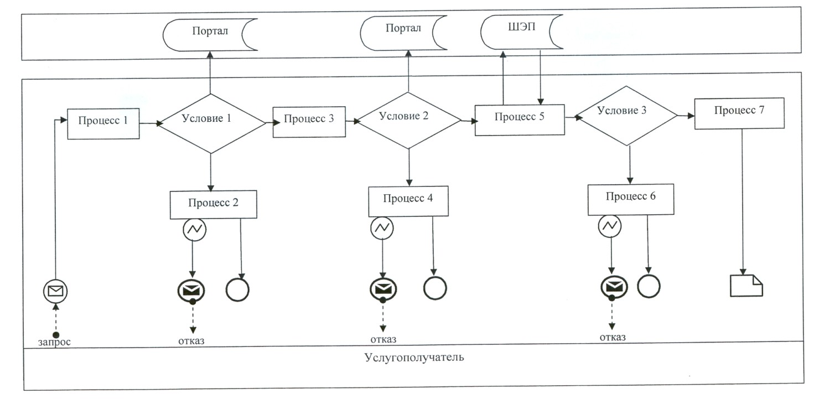

**Условные обозначения:**

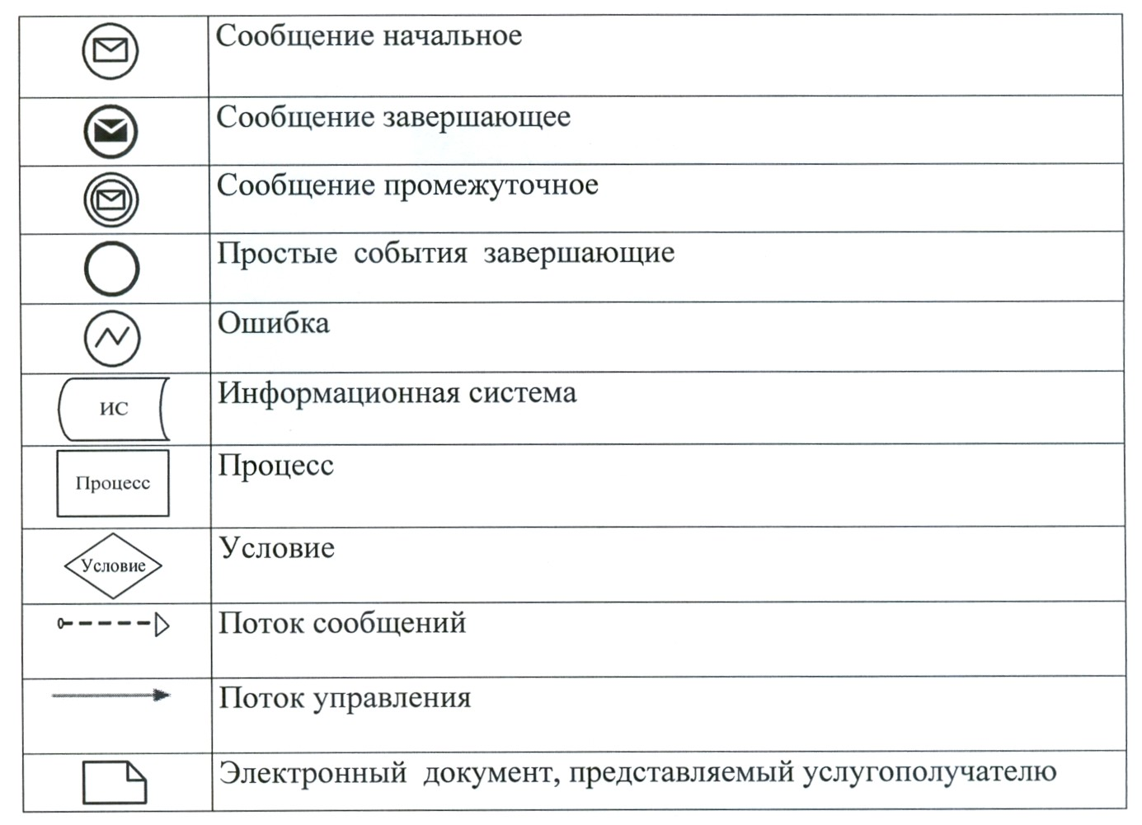

|  |  |
| --- | --- |
|  | Приложение 2 к регламенту государственной услуги "Выдача заключения об отсутствии или малозначительности полезных ископаемых в недрах под участком предстоящей застройки" |

**Справочник бизнес-процессов оказания государственной услуги "Выдача заключения об отсутствии или малозначительности полезныхископаемых в недрах под участком предстоящей застройки"**

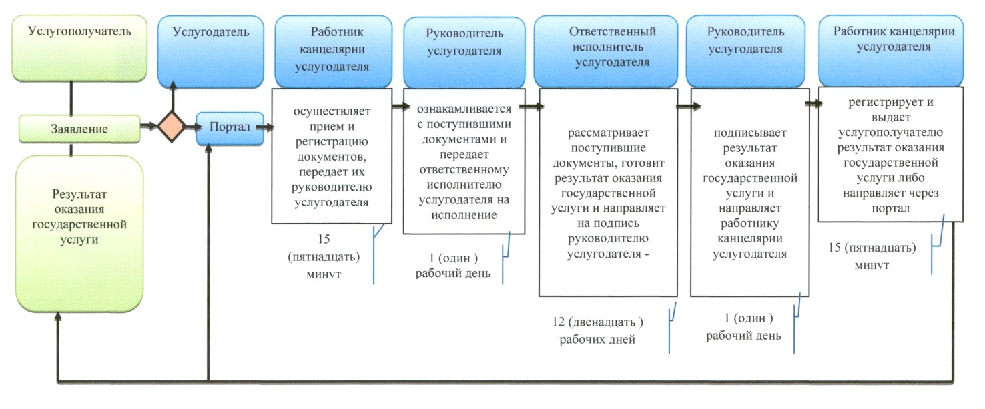

**Условные обозначения:**

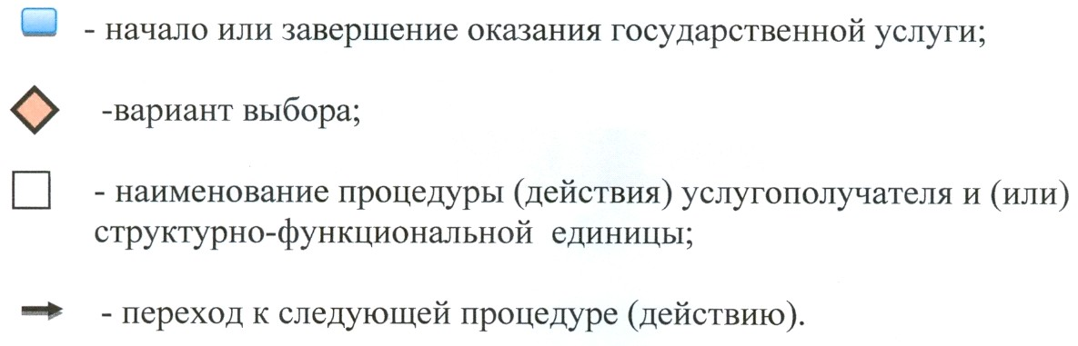

|  |  |
| --- | --- |
|  | Утвержден постановлением акимата Мангистауской области от 11 сентябрь 2015 года № 282 |

**Регламент государственной услуги "Заключение контрактов на строительство и (или) эксплуатацию подземных сооружений, не связанных с разведкой или добычей"**

      Сноска. Приложение исключено постановлением акимата Мангистауской области от 24.04.2017 № 88 (вводится в действие по истечении десяти календарных дней после дня его первого официального опубликования);

|  |  |
| --- | --- |
|  | Утвержден постановлением акимата Мангистауской области от 11 сентябрь 2015 года № 282 |

**Регламент государственной услуги "Заключение, регистрация и хранение контрактов на разведку, добычу общераспространенных полезных ископаемых"**

      Сноска. Приложение исключено постановлением акимата Мангистауской области от 28.05.2019 № 106 (вводится в действие по истечении десяти календарных дней после дня его первого официального опубликования);

|  |  |
| --- | --- |
|  | Утвержден постановлением акимата Мангистауской области от 11 сентябрь 2015 года № 282 |

**Регламент государственной услуги "Регистрация сервитутов на участки недр, предоставленных для проведения разведки и добычи общераспространенных полезных ископаемых, строительства и (или) подземных сооружений, не связанных с разведкой или добычей"**

      Сноска. Приложение исключено постановлением акимата Мангистауской области от 29.12.2018 № 331 (вводится в действие по истечении десяти календарных дней после дня его первого официального опубликования);

© 2012. РГП на ПХВ «Институт законодательства и правовой информации Республики Казахстан» Министерства юстиции Республики Казахстан